层绞式直埋、水下光缆(GYTA333)

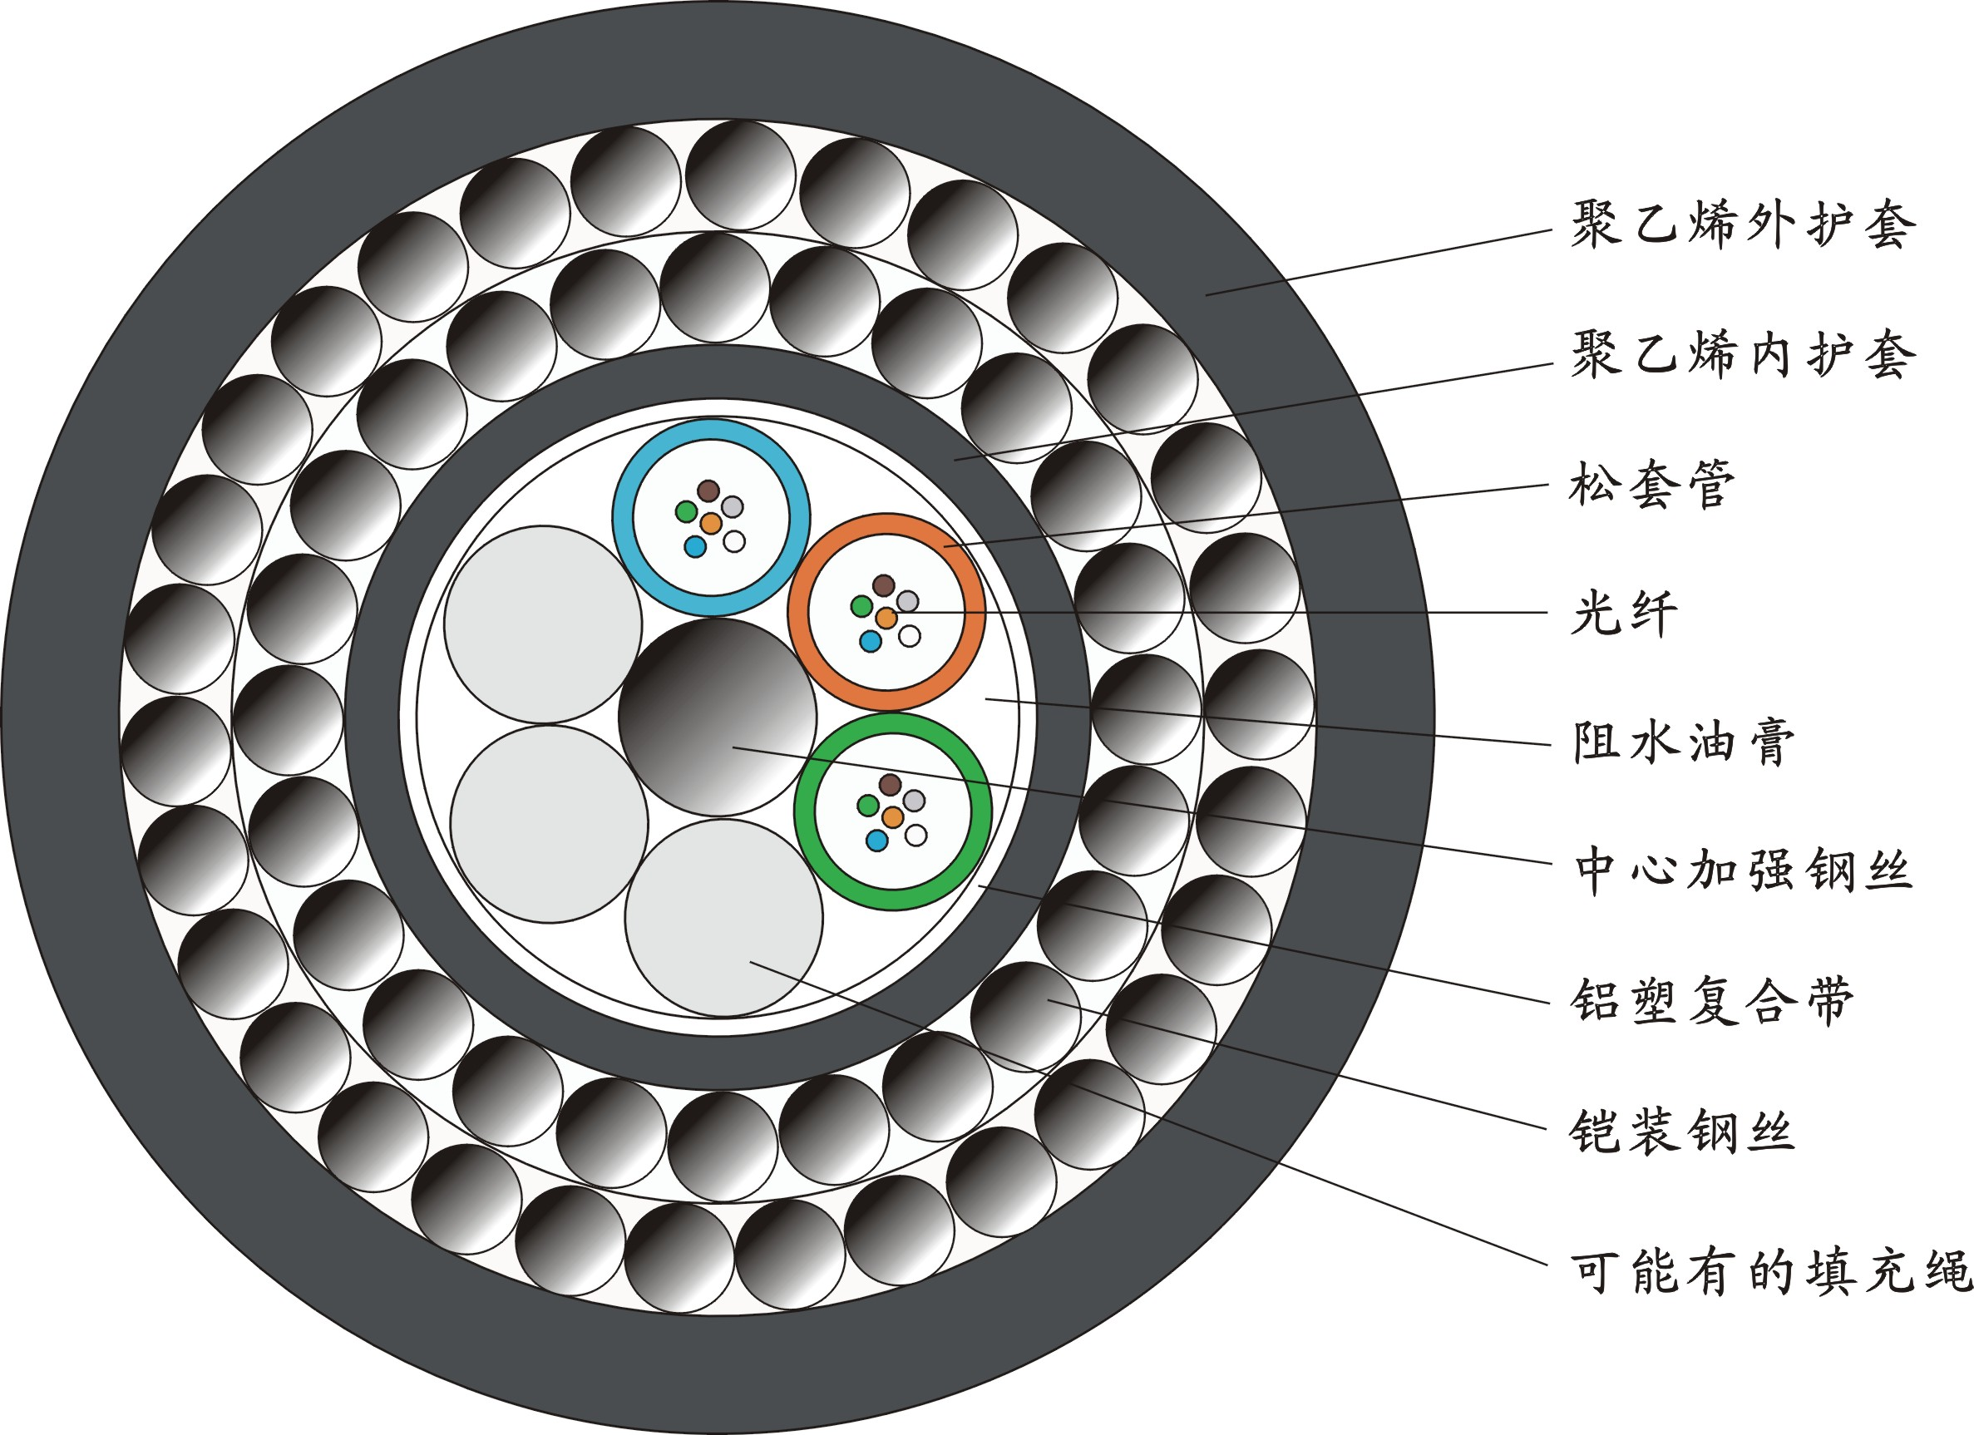

光缆型号：
GYTA333——金属加强构件、松套层绞填充式、铝-聚乙烯粘结护套、双层细圆钢丝铠装聚乙烯外护层的通信用室外光缆
产品特点：
全截面阻水结构，确保良好的阻水防潮性能；
松套管内填充特殊油膏，对光纤进行关键性保护；
加强元件采用高杨氏模量的磷化钢丝，耐腐蚀；
纵包双面覆膜皱纹铝带，细圆钢丝绕包铠装，确保光缆机械抗压、抗拉、防弹性能，满足爬坡直埋、水下敷设等应用要求；
严格的工艺、原材料控制，保证光缆长期稳定的工作，产品使用寿命30年以上。
性能指标：
应用范围：长途通信和局间通信
敷设方式：直埋、水下
工作温度：-40 ～ +70℃ 弯曲半径：静态15倍 缆径 动态30倍缆径

